Evaluación módulo 4

Nombre del estudiante: Fecha: Sección:
Responde.
1. ¿Cómo se le llama a la lista de libros, revistas y periódicos donde se obtuvo la información de la investigación?

2. Escribe 2 datos que debe tener una bibliografía.

3. Escribe la bibliografía, ordenando los siguientes datos.
Alianza Editorial – Madrid – Historia de América – 2010 – Carlos Malamud

4. Subraya el nombre de la primera página de un informe final
a. ilustraciones b. carátula c. introducción d. índice

5. ¿Cuál de los pasos para hacer una investigación consideras el más importante?

6. ¿Cuál es el 36% de la producción nacional?

7. Escribe los 3 productos que importa Guatemala.

8. Escribe los 3 productos que exporta Guatemala.

9. Une con líneas los sitios turísticos con su descripción.

Se ubica en Alta Verapaz y se comprende en pozas de agua colocadas en una serie escalonada.
Se ubica entre los departamentos de Guatemala y Escuintla.
Es un sistema de grutas que se han formado por las filtraciones de agua y los ríos subterráneos.
Lugar de peregrinación a donde las personas llegan a visitar la imagen del Cristo Negro.
volcán de Pacaya
Esquipulas
Cuevas de Candelaria
Semuc Champey

.

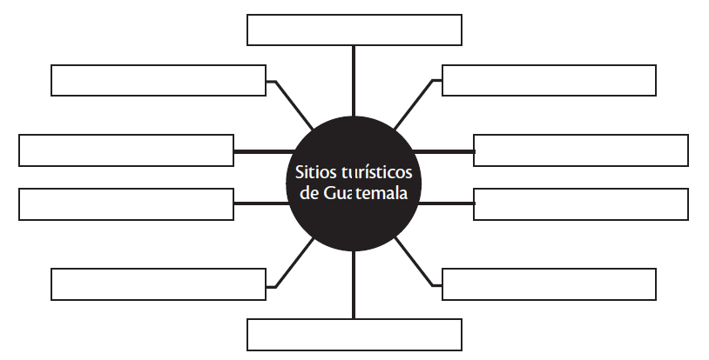
10. Completa el siguiente organizador gráfico.

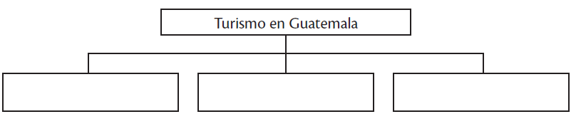
11. Completa el siguiente organizador gráfico con los tipos de turismo.

12. Subraya el patrimonio que está formado por las reservas naturales.
a. natural b. tangible c. intangible d. cultural

13. Subraya un ejemplo de patrimonio intangible.
a. Parque Nacional Tikal b. Ruinas de Quiriguá c. Rabinal Achí

14. Subraya un medio de comunicación audiovisual.
a. periódicos b. fax c. correo electrónico d. teléfono

15. ¿Qué medio de transporte es el que más se utiliza en Guatemala?

16. ¿Cuál fue el gobierno más largo que ha tenido Guatemala?

17. Escribe el nombre de los presidentes de Guatemala entre 1920 y 1930.

18. ¿Quiénes conformaron el triunvirato de la Revolución de 1944?

19. Completa las fechas y sucesos en la siguiente línea de tiempo.

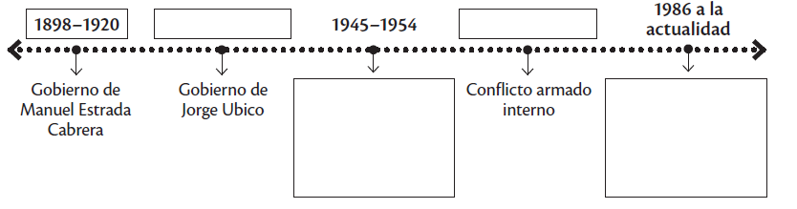
20. Une con una línea cada presidente con el lapso de tiempo en que ocupó el cargo.

Marco Vinicio Cerezo Arévalo
Jorge Serrano Elías
Ramiro de León Carpio
Álvaro Arzú
1996-2000
1986-1991
1993-1996
1991-1993

21. Coloca el nombre de los presidentes que han gobernado Guatemala durante el siglo XXI.

22. Subraya el nombre del presidente que nació en Taxisco, Santa Rosa.
a. Jacobo Árbenz Guzmán
b. Carlos Castillo Amas
c. Juan José Arévalo

23. Subraya el nombre del presidente cuyo gobierno que se conoció como el tercer gobierno de la revolución.
a. Julio César Méndez Montenegro
b. Lázaro Chacón
c. Jorge Ubico

24. ¿En qué año se firmó el último acuerdo de paz en Guatemala?
a. 1999 b. 1996 c. 1994 d. 1995

25. ¿Qué acuerdo de paz consideras el más importante?

26. ¿Cómo se le llama a la inclinación de ayudar a los demás o dar de lo que se tiene sin esperar nada a cambio?

27. Escribe 2 derechos del niño.

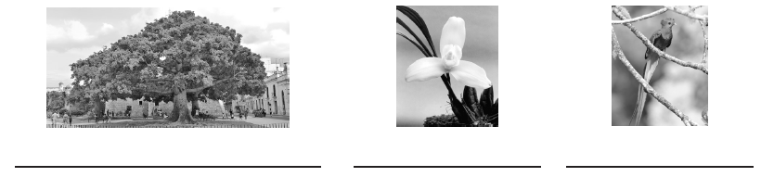
28. Escribe el nombre de los siguientes símbolos patrios.

29. Subraya al autor de la música del Himno Nacional de Guatemala.
a. José Joaquín Palma
b. Rafael Álvarez Ovalle
c. Germán Alcántara

30. ¿Cuál considerarías que es el personaje más destacado de Guatemala?

